**化学周测四**

**一、单选题一（共10题；每题3分，共30分）**

1.将一定量纯净的氨基甲酸铵(NH2COONH4)置于特制的密闭真空容器中(假设容器体积不变，固体试样体积忽略不计)，在恒定温度下使其达到分解平衡：NH2COONH4(s) 2NH3(g)+CO2(g)。下列可以判断该反应已经达到化学平衡状态的是(   )

A. 2v(NH3)= v(CO2) B. 密闭容器中混合气体的总质量不变  
C. 密闭容器中混合气体的平均摩尔质量不变 D. 密闭容器中氨气的体积分数不变

2.下列说法中，正确的是（   ）

A. KW随温度、浓度的改变而改变 B. 凡是能自发进行的化学反应，一定是△H<0、△S>0  
C. 对已达到化学平衡的可逆反应，改变压强，平衡常数（K）一定改变  
D. 常温下，0.1mol·L－1的醋酸溶液中加入水可使平衡向电离方向移动,溶液中 $\frac{c(CH_{2}COO^{−})}{c(CH_{3}COOH)⋅c(OH^{−})}$ 的比值不变

3.在某2 L恒容密闭容器中充入2 mol X(g)和1 mol Y(g)发生反应:2X(g)+Y(g) $\overset{}{⇌}$ 3Z(g),反应过程中持续升高温度,测得混合体系中X的体积分数与温度的关系如图所示。下列推断正确的是(   )

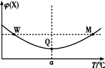

A. M点时,Y的转化率最大 B. 升高温度,平衡常数减小

C. W点时 v正 = v逆 D. W、M两点Y的正反应速率相同

4.下列关于热化学反应的描述中正确的是（）

A. 已知：H＋(aq)＋OH－(aq)＝H2O(l) Δ*H*＝－57.3kJ/mol，则H2SO4和Ba(OH)2反应：H2SO4 (aq)＋Ba(OH)2(aq)＝BaSO4(s)＋2H2O(l) Δ*H*＝－114.6kJ/mol  
B. CO(g)的燃烧热是283.0kJ/mol，则：2CO2(g)＝2CO(g)＋O2(g) Δ*H*＝2×(－283.0)kJ/mol  
C. 两个体积相同的容器中充入等量的NO2发生反应：2NO2(g)N2O4(g) Δ*H*＜0，绝热容器中气体的颜色比铁制容器中颜色深  
D. Δ*H*>0的化学反应一定不能自发进行

5.已知：CO2(g) + 3H2(g)  CH3OH(g) + H2O(g)  Δ*H*＝－49.0 kJ•mol－1。一定条件下，向体积为1 L的密闭容器中充入1 mol CO2和3 mol H2 ， 测得CO2和CH3OH(g)的浓度随时间变化曲线如右图所示。下列叙述中，正确的是  

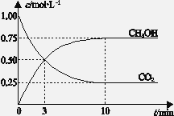

A. 升高温度能使 $\frac{n\left(CH_{3}OH\right)}{n\left(CO_{2}\right)}$ 增大B. 反应达到平衡状态时，CO2的平衡转化率为75%  
C. 3 min时，用CO2的浓度表示的正反应速率等于用CH3OH的浓度表示的逆反应速率  
D. 从反应开始到平衡，H2的平均反应速率*υ*(H2)＝0.075 mol•L－1•min－1

6.亚磷酸(H3PO3)是二元弱酸,亚磷酸主要用作尼龙增白剂,电解Na2HPO3溶液也可得到亚磷酸,装置示意图如图(其中阳膜只允许阳离子通过,阴膜只允许阴离子通过)。下列说法不正确的是（   ）

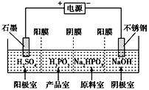

A. 阳极的电极反应式为2H2O-4e-= 4H++O2↑        B. 产品室中发生的离子反应为HPO32-+2H+=H3PO3  
C. 原料室中Na+浓度保持不变                                D. 阴极室中溶液的pH逐渐升高

7.常温下，关于溶液的稀释下列说法正确的是（   ）

A. pH=3的醋酸溶液稀释100倍，pH=5  
B. pH=4的H2SO4溶液加水稀释100倍，溶液中由水电离产生的c（H+）=1×10﹣6 mol•L﹣1  
C. 将1L 0.1mol•L﹣1的Ba（OH）2溶液稀释为2L，pH=13  
D. pH=8的NaOH溶液稀释100倍，其pH=6

8.已知某可逆反应：mA（g）＋nB（g） $⇌$ r C（g）在密闭容器中进行。下图表示此反应在不同时间t，温度T和压强p与反应物B在混合气体中的百分含量（B%）的关系曲线。由曲线分析下列判断正确的是（   ）

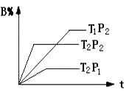

A. T1＞T2，p1＞p2，m＋n＞r，正反应吸热        B. T1＜T2 ， p1＜p2 ， m＋n＜r，正反应吸热  
C. T1＞T2 ， p1＞p2 ， m＋n＜r，正反应放热        D. T1＜T2 ， p1＜p2 ， m＋n＞r，正反应放热

9.某兴趣小组设计如下微型实验装置。实验时，发现断开K2 ， 闭合K1 ， 两极均有气泡产生；一段时间后，断开K1 ， 闭合K2 ， 发现电流表指针偏转，下列有关描述正确的是（   ）

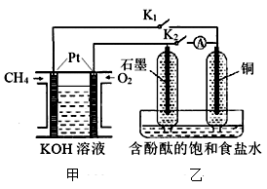

1. 断开K2， 闭合K1时，石墨电极上的电极反应式为：2 H＋+ 2e－＝H2↑  
   B. 断开K1， 闭合K2时，铜电极上的电极反应式为：Cl2 + 2e－＝2Cl－  
   C. 甲装置属于燃料电池，该电池正极的电极反应式为：CH4+10OH－－8e－＝CO32－+7H2O  
   D. 甲烷燃料电池的总电极反应式为：CH4+2O2 +2NaOH＝Na2CO3+3H2O

10.化学上常用AG表示溶液中的lg 。25℃时，用0.100 mol•L-1的NaOH溶液滴定20.00 mL 0.100 mol•L-1的HNO2溶液，AG与所加NaOH溶液的体积(V)的关系如图所示，下列说法正确的是(        )

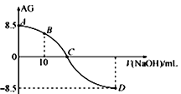

A. 滴定过程中，应选用甲基橙做指示剂                  B. B点溶液中存在 c(H+)-c(OH-)=c(NO2-)-c(HNO2)  
C. C点时，加入NaOH溶液的体积为20 mL             D. 25℃时，HNO2的电离常数Ka=1.0×10-4.5



**二、单选题二（共5题；每题4分，共20分）**

11.常温下，用0.10 mol·L-1NaOH溶液分别滴定20.00 mL浓度均为0.10 mol·L-1 CH3COOH溶液和HCN溶液所得滴定曲线如图。下列说法正确的是（   ）

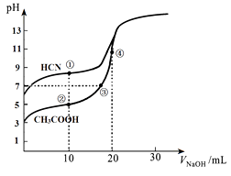

A. 点①和点②所示溶液中： c(CH3COO－)+c(CN－)=c(HCN)+c(CH3COOH)  
B. 点③和点④所示溶液中：c(Na+)>c(OH－)>c(CH3COO－)>c(H+)

C. 点①和点②所示溶液中：c(CH3COO－)>c(CN－)  
D. 点②和点③所示溶液中都有：c(CH3COO－)+c(OH－)=c(CH3COOH)+c(H+)

12.H2C2O4为二元弱酸，25℃时，Ka1=5.4×10-2 ， Ka2=5.4×10-5。下列说法正确的是（   ）

A. 0.1mol/LNaHC2O4溶液中：c(H2C2O4)>c(C2O42-)  
B. 反应HC2O4-+OH- C2O42-+H2O的平衡常数K=5.4×1012  
C. 0.1mol/LNa2C2O4溶液中：c(OH－)=c(H+)+c(HC2O4-)+2c(H2C2O4)  
D. pH=7的NaHC2O4与Na2C2O4的混合溶液中：c(Na+)=c(HC2O4-)+c(C2O42-)

13.某锂离子二次电池装置如图所示,其放电时的总反应为:Li1-*x*CoO2+Li*x*C6=6C+LiCoO2，下列说法正确的是（）

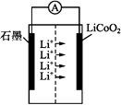

1. 石墨为正极         B. 充电时,阳极质量不变 C. 充电时,阴极反应式为*x*Li-*x*e-=*x*Li+

D. 放电时,电池的正极反应式为*x*Li++Li1-*x*CoO2+*x*e-=LiCoO2

14.下列说法不正确的是（   ）

A. pH=2的HA溶液与pH=12的MOH溶液任意比混合：c（M+）＞c（H＋）＞c（OH－）＞c（A-）  
B. 中和相同体积、相同物质的量浓度的①硫酸，②盐酸和③醋酸所需相同浓度的NaOH溶液的体积关系：V1＞V2＝V3  
C. 稀氨水中部分粒子的浓度大小关系：c（NH3·H2O）＞c（OH－）＞c（NH4＋ ）＞c（H＋）  
D. 1mol/LNaX和1mol/LNaY两种盐溶液中c（X-）=c（Y-）+c（HY），则HX为强酸

15.常温下 0.1mol/L的H2A溶液中H2A、HA-、A2- 三者中所占物质的量分数（分布系数）随pH变化的关系如图所示。下列表述不正确的是（     ）

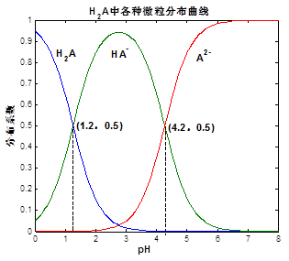

A.   HA- H+ + A2-   K=10-5.4                               B. 在 0.1mol/L NaHA溶液中，各离子浓度大小关系为：c(Na+)＞c(HA-)＞c(H+)＞c(A2-)＞c(OH-)            C. 已知25℃时HF的Ka=10-3.45 ， 将少量H2A的溶液加入足量NaF溶液中，发生的反应为：H2A+F﹣═ HF+HA﹣   D. 将等物质的量的NaHA、Na2A溶于水中，所得溶液pH恰好为4.2

**三、填空题（除特殊标记外，每空3分）**

16.甲醇是一种重要的化工原料，又是一种可再生资源，具有开发和应用的广阔前景．

（1）已知：CH3OH（g）=HCHO（g）+H2（g）△H=+84kJ/mol 2H2（g）+O2（g）=2H2O（g）△H=﹣484kJ/mol

①工业上常以甲醇为原料制取甲醛，请写出CH3OH（g）与O2（g）反应生成HCHO（g）和H2O（g）的热化学方程式：________．（2分）

②在上述制备甲醛时，常向反应器中通入适当过量的氧气，其目的是________．

（2）工业上可用如下方法合成甲醛，化学方程式为CO（g）+2H2（g）=CH3OH（g），已知某些化学键的键能数据如下表：

|  |  |  |  |  |  |  |
| --- | --- | --- | --- | --- | --- | --- |
| 化学键 | C﹣C | C﹣H | H﹣H | C﹣O | C≡O | O﹣H |
| 键能/kJ/mol | 348 | 413 | 436 | 358 | x | 463 |

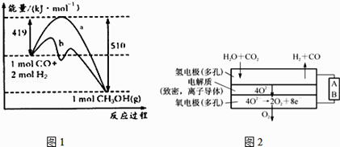

请回答下列问题：

①如图中曲线a到曲线b的措施是__．②已知CO中的C与O之间为三键，其键能为xkJ/mol，则x=________

（3）由甲醇、氧气和NaOH溶液构成的新型手机电池，可使手机连续使用一个月才充一次电．

①该电池正极的电极反应式为________．

②若以该电池为电源，用石墨作电极电解200mL含有如下离子的溶液．

|  |  |  |  |  |
| --- | --- | --- | --- | --- |
| 离子 | Cu2+ | H+ | Cl﹣ | SO42﹣ |
| c/mol/L | 0.5 | 2 | 2 | 0.5 |

电解一段时间后，当两极收集到相同体积（相同条件下）的气体时（忽略溶液体积的变化及电极产物可能存在的溶液现象）阳极上收集到氧气的质量为________．

1. 电解水蒸气和CO2产生合成气（H2+CO），较高温度下（700﹣1000℃），在SOEC两侧电极上施加一定的直流电压，H2O和CO2在氢电极发生还原反应产生O2﹣ ， O2﹣穿过致密的固体氧化物电解质层到达氧电极，在氧电极发生氧化反应得到纯O2 ． 请写出以H2O为原料生成H2的电极反应式：________．

17.已知：25℃时，CH3COOH和NH3•H2O的电离常数相等．

（1）25℃时，取10mL 0.1mol/L醋酸溶液测得其pH=3． ①将上述（1）溶液加水稀释至1000mL，溶液pH数值范围为________，溶液中 $\frac{c(CHCOO^{−})}{c(CHCOOH)⋅c(OH^{−})}$________（填“增大”“减小”“不变”或“不能确定”）．

②25℃时，0.1mol/L氨水（NH3•H2O溶液）的pH=____．用pH试纸测定该氨水pH的操作方法为________．

③氨水（NH3•H2O溶液）电离平衡常数表达式Kb=________，25℃时，氨水电离平衡常数约为________．

（2）25℃时，现向10mL0.1mol/L氨水中滴加相同浓度的CH3COOH溶液，在滴加过程中 $\frac{c(NH_{4}^{+})}{c(NH_{3}⋅H_{2}O)}$

________

a．始终减小     b．始终增大     c．先减小再增大     d．先增大后减小

当加入CH3COOH溶液体积为10mL时，混合溶液的pH________7（填“＞”“=”“＜”）．

（3）某温度下，向V1mL0.1mol/LNaOH溶液中逐滴加入等浓度的醋酸溶液，溶液中pOH与pH的变化关系如图．已知：pOH=﹣lgc（OH﹣）．

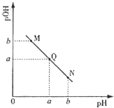

①图中M，Q，N三点所示溶液中水的电离程度最大的是________（填字母）．

②若Q点时滴加醋酸溶液体积为V2 mL，则V1________V2（填“＞”“=”“＜”）．